职业卫生技术服务报告网上信息公开表
 | 用人单位名称 | 沈阳友维机械有限公司
 | 用人单位注册地址 | 辽宁省沈阳经济技术开发区开发北二十一号路8-3号
 | 联系人 | 李玉刚
 | 项目名称及编号 | NC2026ZWW-005
 | 项目组人员 | 刘丽新、石佳辉
 | 现场调查人员 | 刘丽新、石佳辉
 | 现场调查时间 | 2026.05.08 |  | 用人单位陪同人 | 李玉刚
 | 采样与测量人员 | 刘丽新、石佳辉
 | 采样与测量时间 | 2026.05.14 | 用人单位陪同人 |  | 李玉刚
 | 现场调查图像/影像 | 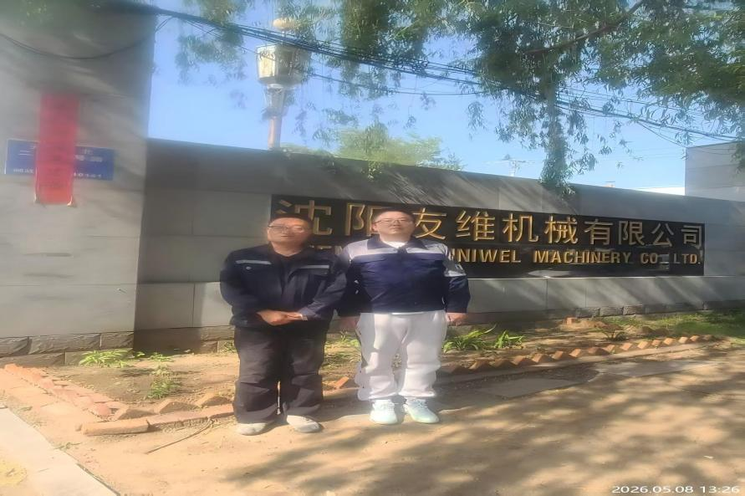
 | 现场采样/检测图像影像 | 